Světlo – řešení
Pracovní list je určen pro žáky 2. stupně základních škol, ale i žáky středních škol. Jeho cílem je zopakování vlastností světla a elektromagnetického záření.
- Kvíz: Světlo
______________________________________________________
- Doplňte tabulku.
Veličina | Značka | Jednotka
svítivost | I | kandela
intenzita osvětlení | E | lux
vlnová délka | λ | metr

- K šipkám u obrázku doplňte druh elektromagnetického záření (rádiové, mikrovlnné, infračervené, ultrafialové, rentgenové, gama).
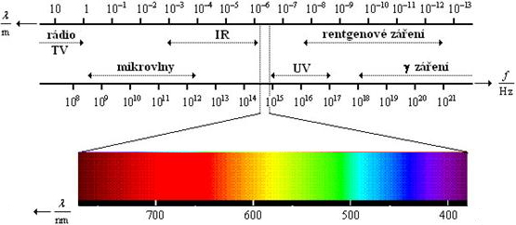
Získáno 10. 5. 2023 z: http://fyzika.jreichl.com/main.article/print/719-zareni-absolutne-cerneho-telesa
- Jakou vlnovou délku má viditelná část elektromagnetického záření?
  - 390 nm – 790 nm
  - 3 900 nm – 7 900 nm
  - 390 mm – 790 mm

- Určete pravdivost výroků.
 | ANO | NE
Fotony jsou elementární částice s nulovou klidovou hmotností. | ✓
Úhel odrazu se rovná sinusu úhlu dopadu. |  | ✓
Rychlost světla ve vakuu má hodnotu přibližně 300 000 000 m/s. | ✓
Světlo je viditelná část elektromagnetického záření. | ✓
Světlo se chová pouze jako vlna. |  | ✓

Co jsem se touto aktivitou naučil(a):
………………………………………………………………………………………………………………………………………………………………………………………………………………………………………………………………………………………………………………………………………………………………………

Autor: Tomandlová Markéta
Toto dílo je licencováno pod licencí Creative Commons [CC BY-NC 4.0]. Licenční podmínky navštivte na adrese [https://creativecommons.org/choose/?lang=cs].

